UCHWAŁA NR XXXIX/541/2014

RADY MIEJSKIEJ INOWROCŁAWIA
z dnia 27 stycznia 2014 r.

w sprawie zwolnienia z obowiązku zbycia w drodze przetargu nieruchomości położonej w Inowrocławiu przy al. 800-lecia Inowrocławia

Na podstawie art. 37 ust. 3 ustawy z dnia 21 sierpnia 1997 r. o gospodarce nieruchomościami (Dz. U. z 2010 r. Nr 102, poz. 651, z późn. zm.¹⁾) oraz art. 18 ust. 2 pkt 9 lit. a ustawy z dnia 8 marca 1990 r. o samorządzie gminnym (Dz. U. z 2013 r. poz. 594,
z późn. zm.²⁾) uchwala się, co następuje:

§ 1. 1. Zwalnia się z obowiązku zbycia w drodze przetargu nieruchomość stanowiącą własność Miasta Inowrocławia, położoną w Inowrocławiu przy al. 800-lecia Inowrocławia, oznaczoną geodezyjnie na arkuszu mapy 251 jako działki nr 7/26 o pow. 0,0073 ha i nr 7/28
o pow. 0,0063 ha, zapisaną w księdze wieczystej nr BY1I/00056847/0 prowadzoną przez Sąd Rejonowy w Inowrocławiu, z przeznaczeniem na działalność związaną z przesyłaniem lub dystrybucją energii elektrycznej.
2. Położenie nieruchomości określa załącznik do uchwały.

§ 2. Wykonanie uchwały powierza się Prezydentowi Miasta Inowrocławia.

§ 3. Uchwała wchodzi w życie z dniem podjęcia.

Przewodniczący
Rady Miejskiej Inowrocławia

Tomasz Marcinkowski

______________

- Zmiany tekstu jednolitego wymienionej ustawy zostały ogłoszone w Dz. U. z 2010 r. Nr 106, poz. 675,
Nr 143, poz. 963, Nr 155, poz. 1043, Nr 197, poz. 1307 i Nr 200, poz. 1323, z 2011 r. Nr 64, poz. 341,
Nr 106, poz. 622, Nr 115, poz. 673, Nr 129, poz. 732, Nr 130, poz. 762, Nr 135, poz. 789, Nr 163, poz. 981, Nr 187, poz. 1110 i Nr 224, poz. 1337, z 2012 r. poz. 908, 951, 1256, 1429 i 1529 oraz z 2013 r. poz. 829
i 1238.
- Zmiany tekstu jednolitego wymienionej ustawy zostały ogłoszone w Dz. U. z 2013 r. poz. 645 i 1318.

ZAŁĄCZNIK
DO UCHWAŁY NR XXXIX/541/2014
RADY MIEJSKIEJ INOWROCŁAWIA
z dnia 27 stycznia 2014 r.

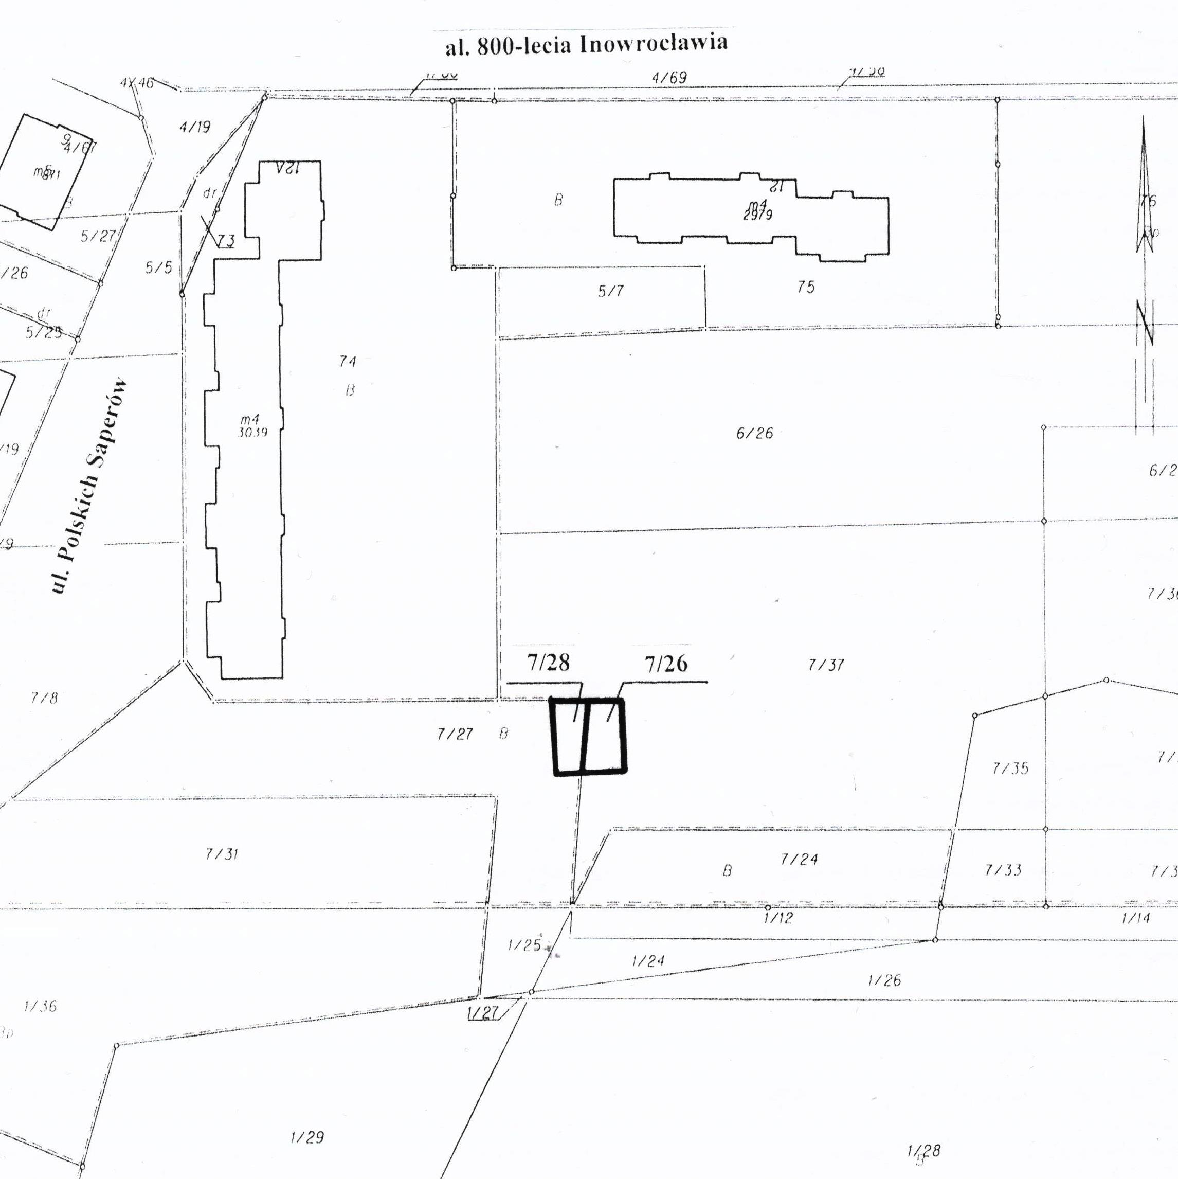

Przewodniczący
Rady Miejskiej Inowrocławia

Tomasz Marcinkowski

UZASADNIENIE
DO UCHWAŁY NR XXXIX/541/2014

RADY MIEJSKIEJ INOWROCŁAWIA
z dnia 27 stycznia 2014 r.

Nieruchomość opisana w § 1 uchwały stanowi własność Miasta Inowrocławia.
W miejscowym planie zagospodarowania przestrzennego teren, na którym się ona znajduje, przeznaczony jest pod urządzenia elektroenergetyczne – trafostację.

Zgodnie z art. 37 ust. 3 ustawy z dnia 21 sierpnia 1997 r. o gospodarce nieruchomościami, wojewoda - w odniesieniu do nieruchomości stanowiących własność Skarbu Państwa, a odpowiednia rada lub sejmik - w odniesieniu do nieruchomości stanowiących własność jednostki samorządu terytorialnego, odpowiednio w drodze zarządzenia lub uchwały, mogą zwolnić z obowiązku zbycia w drodze przetargu nieruchomości przeznaczone pod budownictwo mieszkaniowe lub na realizację urządzeń infrastruktury technicznej albo innych celów publicznych, jeżeli cele te będą realizowane przez podmioty, dla których są to cele statutowe i których dochody przeznacza się w całości na działalność statutową. Przepis ten stosuje się również, gdy sprzedaż nieruchomości następuje na rzecz osoby, która dzierżawi nieruchomość na podstawie umowy zawartej co najmniej na 10 lat, jeżeli nieruchomość ta została zabudowana na podstawie zezwolenia na budowę. Przepisu tego nie stosuje się, w przypadku gdy o nabycie nieruchomości ubiega się więcej niż jeden podmiot spełniający powyższe warunki.

ENEA Operator Sp. z o.o. z siedzibą Poznaniu zwróciła z wnioskiem o zbycie nieruchomości wymienionej w § 1 uchwały, z przeznaczeniem na działalność związaną
z przesyłaniem lub dystrybucją energii elektrycznej. Trafostacja jest urządzeniem infrastruktury technicznej, przeto rada gminy jest uprawniona do zwolnienia z obowiązku zbycia tej nieruchomości w drodze przetargu. Zasady zbywania nieruchomości określiła Rada Miejska Inowrocławia w uchwale nr XXXI/444/2013 z dnia 25 marca 2013 r. w sprawie zasad gospodarowania nieruchomościami Miasta Inowrocławia (Dz. Urz. Woj. Kujawsko-Pomorskiego z 2013 r. poz. 1432 i 2294).

Mając powyższe na uwadze wywołanie uchwały jest uzasadnione. Inicjatorem wywołania uchwały jest Prezydent Miasta Inowrocławia.

Przewodniczący
Rady Miejskiej Inowrocławia

Tomasz Marcinkowski

